Описание. Шаблон программы построен на базе лабораторной работы № 1. Программа предназначена для построения окружности с помощью рациональных сплайнов Безье и NURBS-кривых. Также программа визуализирует «эталонную» окружность, которая предназначена для проверки правильности расчета точек.
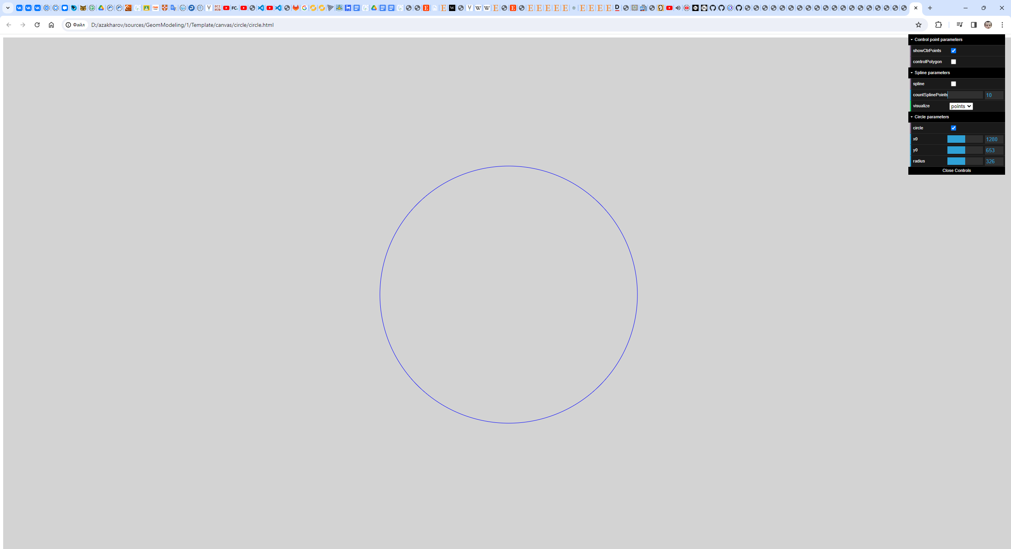
Пользователь имеет возможность вводить положение центра окружности (“x0” и “y0”) и ее радиуса (“Radius”), которые задаются в блоке “Circle parameters”. По этим данным рассчитывается эталонная окружность, показ которой можно отключить при помощи параметра “circle”.
Для введенных значений радиуса и центра окружности требуется рассчитать положение контрольных точек.
Количество контрольных точек для построения сплайна задается в функции init объекта Data:
//ЗАДАТЬ КОЛИЧЕСТВО КОНТРОЛЬНЫХ ТОЧЕК
this.countCtrPoints = 0;
Координаты контрольных точек задаются в функции setCtrPoints объекта Data:
// ЗАДАТЬ КООРДИНАТЫ КОНТРОЛЬНЫХ ТОЧЕК
//this.pointsCtr[0].setPoint(x0 + r, y0, 1);
Введенные в окне положение центра окружности x0, y0, и радиус r уже определены в этой функции. Последняя координата представляет собой вес точки.
На основе введенных данных требуется построить сплайн в функции calculateSpline объекта Data.
